Уголовное правонарушение – умышленное преступление- преступное деяние, совершенное с прямым или косвенным умыслом, когда лицо сознает и желает наступления последствий своего преступления.
УГОЛОВНАЯ ОТВЕТСТВЕННОСТЬ НАСТУПАЕТ С 16 ЛЕТ. Но есть статьи, когда уголовная ответственность наступает с 14 ЛЕТ

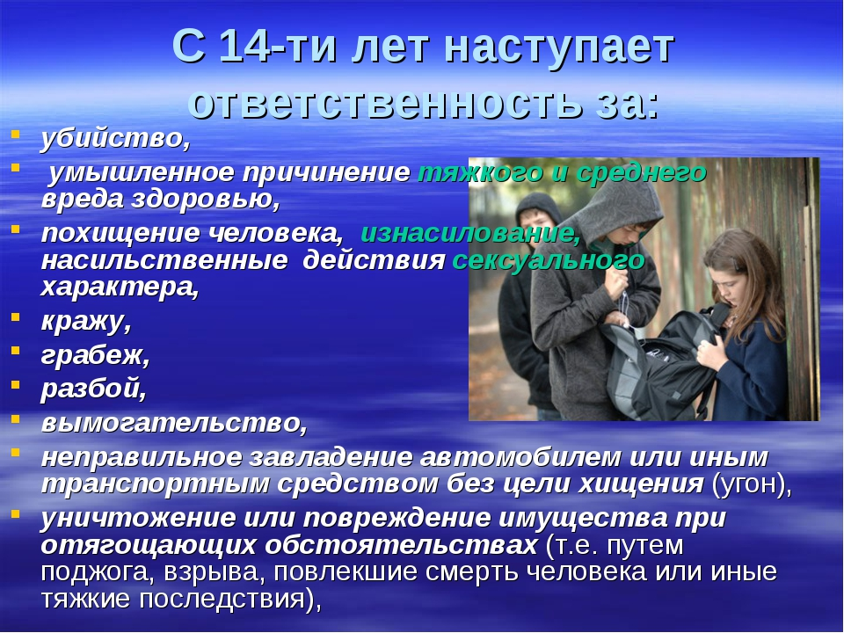

Некоторые меры, применяемые к несовершеннолетним в соответствии с Уголовным Кодексом

Если несовершеннолетний в возрасте 11 лет и старше совершил уголовно наказуемое деяние, но ещё не достиг возраста уголовной ответственности, либо совершил преступление средней тяжести, но был освобождён судом от наказания, он может быть помещён в специальное учебно-воспитательное учреждение закрытого типа. Это делается на основании постановления судьи или приговора суда. Максимальный срок, на который несовершеннолетний может быть туда направлен – 3 года. Эта мера юридически считается не наказанием, а особой формой воспитания несовершеннолетних.
Несовершеннолетние, совершившие общественно опасные деяния, могут быть также временно направлены в центры временного содержания для несовершеннолетних правонарушителей. Там они содержатся, по общему правилу, не более 30 суток.

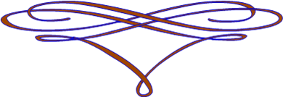

МБОУ «Торосозерская школа»

Административная,
уголовная
ответственность
несовершеннолетних


«Только слабые совершают
преступления:
сильному и счастливому
они не нужны»
Ф. Вольтер



Административным правонарушением признается противоправное, виновное действие (бездействие) физического или юридического лица, за которое настоящим Кодексом или законами субъектов Российской Федерации об административных правонарушениях установлена административная ответственность. (ст. 2.1 КоАП).

С какого возраста наступает
административная ответственность ?
Административной ответственности подлежит лицо, достигшее к моменту совершения административного правонарушения 16 лет.

С какого возраста наступает
административная ответственность?
Административная ответственность наступает с 16 лет.
Всю ответственность за детей до 14 лет несут их родители (законные представители). Родители ребёнка, совершившего противоправное деяние, обязаны возместить полностью моральный и материальный вред пострадавшему, а также понести наказание, установленное судом.
С 16 лет несовершеннолетние привлекаются к административной ответственности самостоятельно!
К административной ответственности несовершеннолетние могут быть привлечены за умышленное уничтожение или повреждение чужого имущества (ст. 7.17 КоП РФ), мелкое хулиганство (ст. 20.1 КоАП РФ), нарушение требований пожарной безопасности (ст. 20.4 КоАП РФ), совершение иных правонарушений.

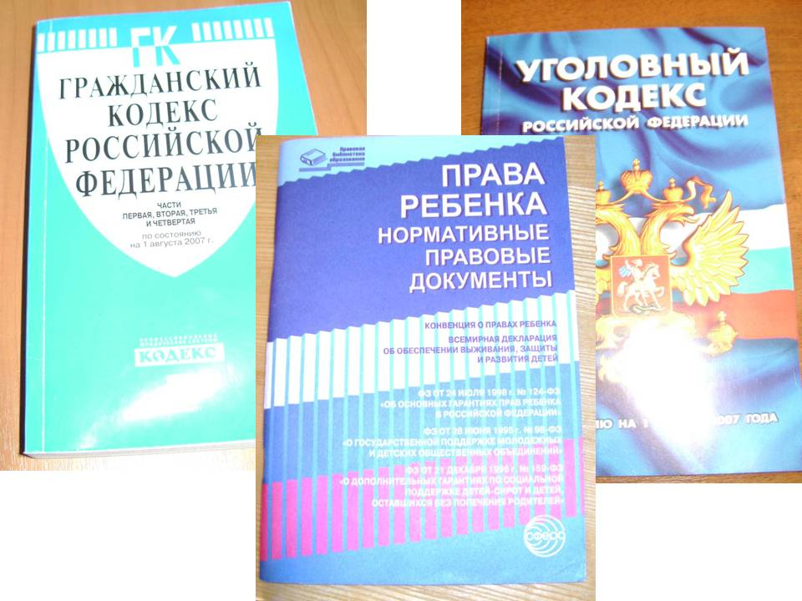

Статья 20.21. Появление в общественных местах в состоянии опьянения.
Влечет наложение административного штрафа в размере от пятисот до одной тысячи пятисот рублей или административный арест на срок до пятнадцати суток
Статья 20.22. Нахождение в состоянии опьянения несовершеннолетних, потребление (распитие) ими алкогольной и спиртосодержащей продукции либо потребление ими наркотических средств или психотропных веществ, новых потенциально опасных психоактивных веществ или одурманивающих веществ.
Влечет наложение административного штрафа на родителей или иных законных представителей несовершеннолетних в размере от одной тысячи пятисот до двух тысяч рублей.
Статья 20.20. Потребление (распитие) алкогольной продукции в запрещенных местах либо потребление наркотических средств или психотропных веществ, новых потенциально опасных психоактивных веществ или одурманивающих веществ в общественных местах.
Влечет наложение административного штрафа в размере от пятисот до одной тысячи пятисот рублей.
Влечет наложение административного штрафа в размере от четырех тысяч до пяти тысяч рублей или административный арест на срок до пятнадцати суток.

Статья 7.27. Мелкое хищение.
Влечет наложение административного штрафа в размере до пятикратной стоимости похищенного имущества, но не менее одной тысячи рублей, либо административный арест на срок до пятнадцати суток, либо обязательные работы на срок до пятидесяти часов.

Статья 20.1. Мелкое хулиганство.
Влечет наложение административного штрафа в размере от пятисот до одной тысячи рублей или административный арест на срок до пятнадцати суток.
Статья 12.7. Управление транспортным средством водителем, не имеющим права управления транспортным средством.
Влечет наложение административного штрафа в размере от пяти тысяч до пятнадцати тысяч рублей.

